Открываем SQL Server Management Studio 19

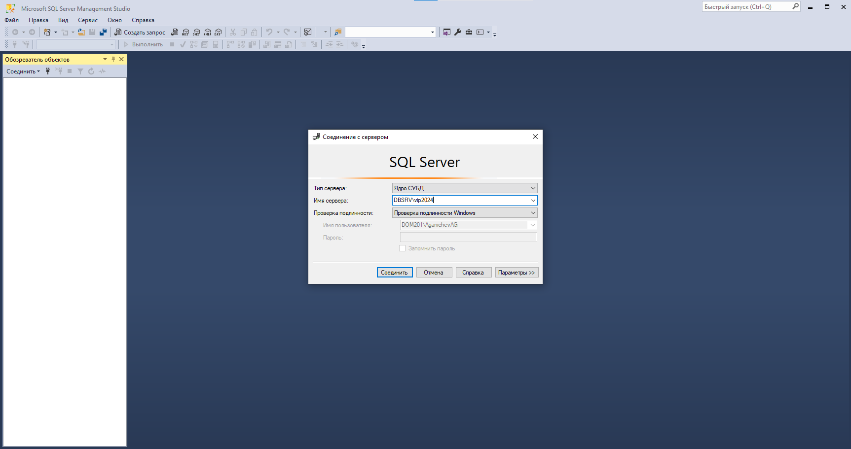

В имя сервера вводим DBSRV\vip2024 и соединить

Выделяем Базы данных



Кликаем пкм и нажимаем Создать базу данных

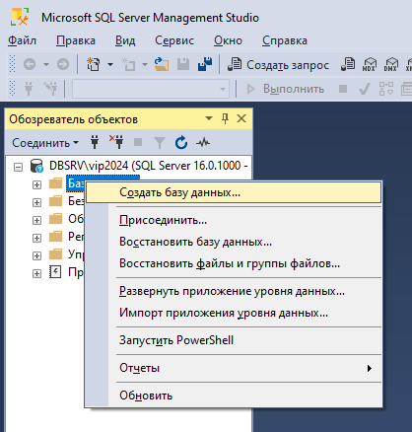

Далее придумываем имя базы данных (aganichev) и нажимаем ОК

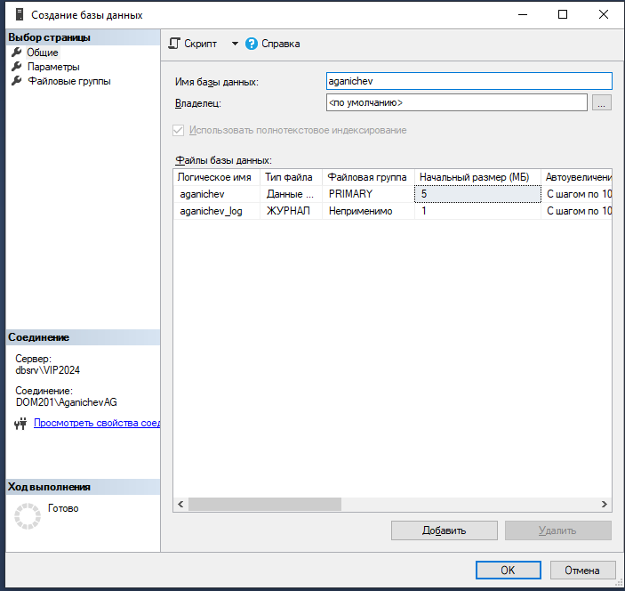

Мы создали БД

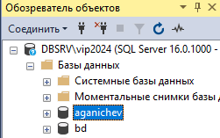

Для того, чтобы удалить нашу БД, кликаем пкм на нашу БД и выбираем удалить

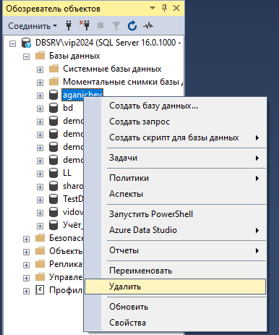

Далее убираем галочку с Удалить журналы резервного копирования и восстановления баз данных и жмем ОК

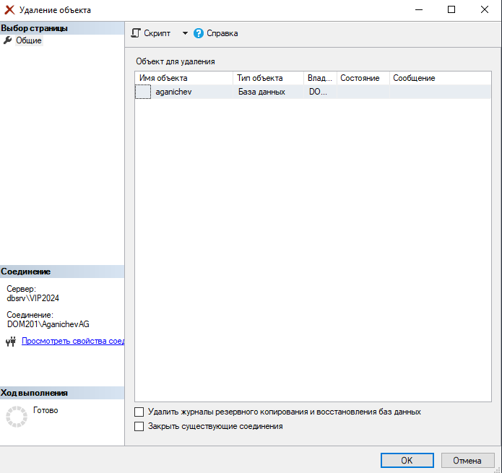

Наша БД успешно удалена

